Θέμα 2^{ο}
2.1 Να γράψετε στην κόλλα σας τους αριθμούς της Στήλης Α και δίπλα σε κάθε αριθμό να γράψετε το γράμμα της Στήλης Β που ταιριάζει σε κάθε ένα από αυτούς.

ΣΤΗΛΗ Α | 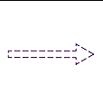  ΣΤΗΛΗ Β
1. Ζώνη διαχωρισμού | α.
2. Όρια περιοχής όπου έχουν θεσπιστεί ειδικά περιοριστικά μέτρα |   β.
3. Περιοχή προφυλάξεως | 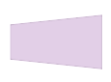  γ.  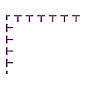
4. Συνιστώμενο δρομολόγιο κυκλοφοριακής ροής: απλής & διπλής κατευθύνσεως | δ.
5. Συνιστώμενη κατεύθυνση της κυκλοφοριακής ροής |   ε.

Μονάδες 25

